AD9850芯片原理及使用方法总结
DDS专用芯片电路广泛的应用于各个领域，其中以AD公司的产品比较有代表性。如AD7008、AD9850、AD9851、AD9852、AD9854、AD9858等。其系统时钟频率从30MHz到300MHz不等，其中的AD9858系统时钟更是达到了1GHz。这些芯片还具有调制功能，如AD7008可以产生正交调制信号，AD9852可以产生FSK（频移键控）、PSK（相移键控）、线性调频以及幅度调制的信号。这些芯片集成度高，内部都集成了D/A转换器，精度最高可达12bit，同时都采用了一些优化设计来提高性能。如这些芯片中大多采用了流水技术，通过流水技术的使用，提高了相位累加器的工作频率，从而使得DDS芯片的输出频率可以进一步提高。
一、AD9850简介
AD9850是美国AD公司采用先进的DDS技术，1996年推出的高集成度DDS频率合成器，采用CMOS工艺，其功耗在3. 3V供电时仅为155mW，扩展工业级温度范围为- 40～80℃，采用28脚SSOP表面封装形式。它内部包括可编程DDS系统、高性能DAC及高速比较器，能实现全数字编程控制的频率合成器和时钟发生器。接上精密时钟源，AD9850可产生一个频谱纯净、频率和相位都可编程控制的模拟正弦波输出。此正弦波可以直接作为信号源输出或者送入AD9850的高速比较器从而得到方波输出。AD9850接口控制简单，可以用8位并行口或串行口直接输入频率、相位等控制数据。32位频率控制字，在125MHz时钟下，输出频率分辨率为0.029Hz，频率范围为0.1Hz~40MHz，幅值范围为0.2~1V。其引脚排列如图1所示，各引脚定义如下：
D0～D7(4-1，28-25)：控制字并行输入，给内部寄存器装入 40 位控制数据，其中D7可做串行输入
DGND(5、24)：数字地
DVDD(6、23)：为内部数字电路提供电源(3.3V或5V)
W-CLK(7)：控制字装入时钟，用于加载并行/串行的频率/相位控制字，上升沿有效
FQ-UD(8)：频率更新控制信号，时钟上升沿确认输入数据有效
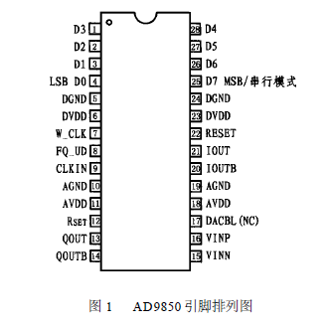
FREFCLOCK(9)：外部参考时钟(有源晶振)输入，
最高125MHz
AGND(10、19)：模拟地
AVDD(11、18)：为内部模拟电路提供电源(5V)，
可与数字电源共用
Rset(12)：外接电阻，决定器件输出电流大小，
典型值为3.9K
QOUT(13)：内部比较器正向输出端（方波）
QOUT(14)：内部比较器反向输出端（方波）
VINN(15)：内部比较器的负向输入端
VINP(16)：内部比较器的正向输入端
DACBL(17)：内部DAC外接参考电压端，可悬空
IOUTB(20)： “互补”DAC 输出
IOUT(21)：内部 DAC 输出，争先电流输出端，一般用电阻接地以转换为正弦电压
RESET(22)：复位端
可编程DDS系统的核心是相位累加器，它由一个加法器和一个N位相位寄存器组成，N一般位24~32。每来一个外部参考时钟，相位寄存器便以步长M递加。相位寄存器的输出与相位控制字相加后可输入到正弦查询表地址上。正弦查询表包含一个正弦波周期的数字幅度信息，每一个地址对应正弦波中0°~ 360°范围的一个相位点。查询表把输入地址的相位信息映射成正弦波幅度信号，然后驱动数模转换器(DAC)以输出模拟量，如图2所示。其内部原理结构如图3所示。
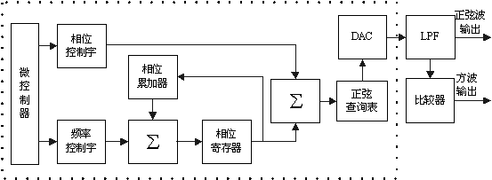
图2 AD9850组成框图
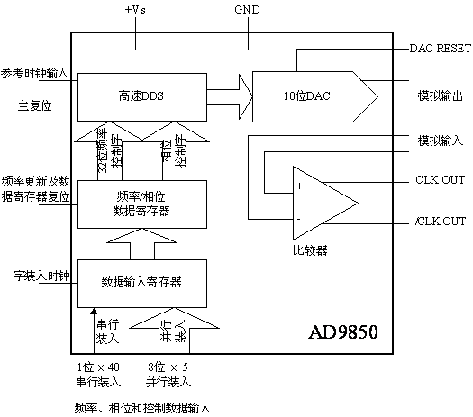
图 3 AD9850结构
可见，AD9850主要组成有三部分：一是高度DDS内核，是AD9850的核心，包括相位寄存器、频率寄存器、相位累加器、波形ROM；二是接口电路，即输入寄存器，用于接收单片机送来的40bit数据；三是模拟电路部分，即DA转换器及比较器。
二、芯片工作方式介绍
1、控制字的加载 表1 AD9850的40位控制字/数据字
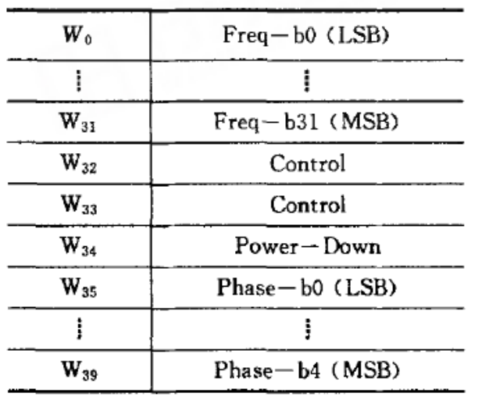
AD9850有40位控制字，32位用于频率控制，
5位用于相位控制，1位用于电源休眠，2位用于
选择工作方式，详见表1。这40位控制字可通过
并行或串行方式输入到AD9850，图4是控制字并
行输入的时序图。在并行装入方式中，通过8位总
线D0-D7可将数据输入到寄存器。在W-CLK的上升
沿装入8位数据，并把指针指向下一个输入寄存器，
在重复5次之后，再在FQ-UD上升沿把40位数据从
输入寄存器装入到频率/相位数据寄存器(更新DDS
输出频率和相位)，同时把地址指针复位到第一个输
入寄存器。连续5个W-CLK上升沿后， W-CLK的边沿就不再起作用，直到复位信号或FQ-UD上升沿把地址指针复位到第一个寄存器。
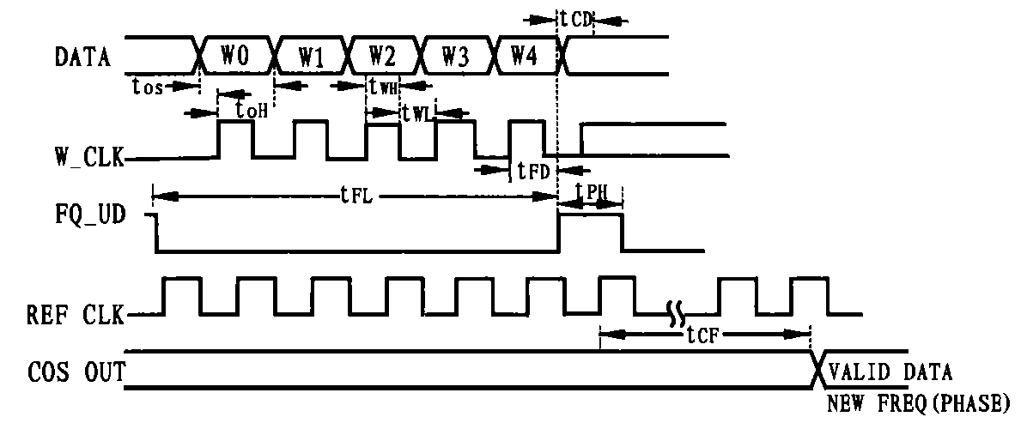
图4 控制字并行输入的时序图
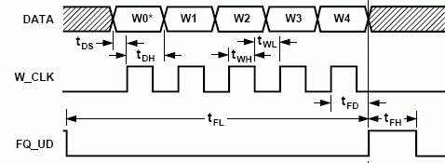
图5 控制字串行输入时序图
在串行输入方式，W-CLK上升沿把25(D7)引脚的一位数据串行移入，当移动40位后，用一个FQ_UD脉冲即可更新输出频率和相位。图5是相应的控制字串行输入的控制时序图。AD9850的复位(RESET)信号为高电平有效，且脉冲宽度不小于5个参考时钟周期。AD9850的参考时钟频率一般远高于单片机的时钟频率, 因此复位端(22)可与单片机的复位端直接相连。
2、相位控制字的计算
AD9850中有5bit用于相位控制，相位控制的精度为360°/2⁵=11.25°，用二进制表示为00001，根据实际需要，设置不同的相位控制字就可以实现精确的相位控制。表2给出了相移与相位控制字之间的对应关系，允许相位按增量11.25°、22.5°、45°、90°、180°移动或者这些值进行组合。
表2 相移与相位控制字之间的关系
相移（°） | 相位控制字 | 相移（°） | 相位控制字
0 | 00000 | 180.0 | 10000
22.5 | 00010 | 202.5 | 10010
45 | 00100 | 225.0 | 10100
67.5 | 00110 | 247.5 | 10110
90.0 | 01000 | 270.0 | 11000
112.5 | 01010 | 292.5 | 11010
135.0 | 01100 | 315.0 | 11100
157.5 | 01110 | 337.5 | 11110
3、频率控制字的计算
输出信号的频率由频率控制字内的相位增加量来决定。设相位累加器的位数为N，频率控制字内的相位增量为K，参考时钟频率为CLKIN，AD9850的频率控制字为△Freq，则DDS系统输出信号的频率f_{OUT}为：f_{OUT}=(CLKIN×K)/2^{N}，输出信号的频率分辨率为△f_{OUT}=CLKIN/2^{N}，对于一个相位累加器的位数N=32，参考时钟频率为CLKIN=125MHz，当相位增量K=1时，输出信号频率，f_{OUT}最低，其值约为0.03Hz，这个值也是输出信号的频率分辨率△f_{OUT}；K的值不能太大，否则会出现失真波形。f_{OUT}的最大值理论上至少应少于CLKIN/2，当相位增量K=2³¹时，输出信号频率f_{OUT}最高，其值可达62.5MHz。所以要向提高输出频率的最大值，就得靠提高系统的外部时钟CLKIN。
当给定DDS系统输出信号的频率为f_{OUT}，AD9850的频率控制字为：△Freq=(f_{OUT}×2^{N})/CLKIN。AD9850的频率控制字位数N为32位，当参考时钟频率CLKIN=20MHz，输出信号频率为fout=1kHz，则向AD9850写入的频率控制字为：△Freq=(1×10³×2³²)/(20×10⁶)≈214748=0X000346DC。
三、硬件电路设计
1、DDS模块与单片机接口电路
AD9850默认复位为并行置入方式，所以要采用串行配置必须先进行切换。即在并行方式下写入一个字节的控制字W0后，利用FQ_UD脉冲更新使其生效即可。AD9850并串配置切换硬件连接方法是：使D2=0，D1=D0=1，这样在AD9850每次上电或系统复位时的配置方式皆为串行方式。
注意：串行连接时，先送频率字最低字节，再送频率最高字节，最后送相位控制字（每个字节中先低位后高位）；
并行连接时，先送相位控制字，再送频率最高字节，最后送频率最低字节。
Word data[7] data[6] data[5] data[4] data[3] data[2] data[1] data[0]
W0 Phase b Phase b3 Phase b2 Phase b1 Phase b0 Power Down Control Control
W1 Freq-b31 Freq-b30 Freq-b29 Freq-b28 Freq-b27 Freq-b26 Freq-b25 Freq-b24
W2 Freq-b23 Freq-b22 Freq-b21 Freq-b20 Freq-b19 Freq-b18 Freq-b17 Freq-b16
W3 Freq-b15 Freq-b14 Freq-b13 Freq-b12 Freq-b11 Freq-b10 Freq-b9 Freq-b8
W4 Freq-b7 Freq-b6 Freq-b5 Freq-b4 Freq-b3 Freq-b2 Freq-b1 Freq-b0

I_{OUTB}引脚是I_{OUT}引脚的互补输出端，它可输出与I_{OUT}引脚相同的电流，在电路设计是，应在I_{OUT}引脚外接电阻，一边输出正弦波电压。该电压可作为AD9850内部告诉比较器同相端的输入信号，并通过其外围电路的设计，将比较器的阈值电压取为信号幅度的一半，从而使得AD9850输出占空比为50%的方波信号。
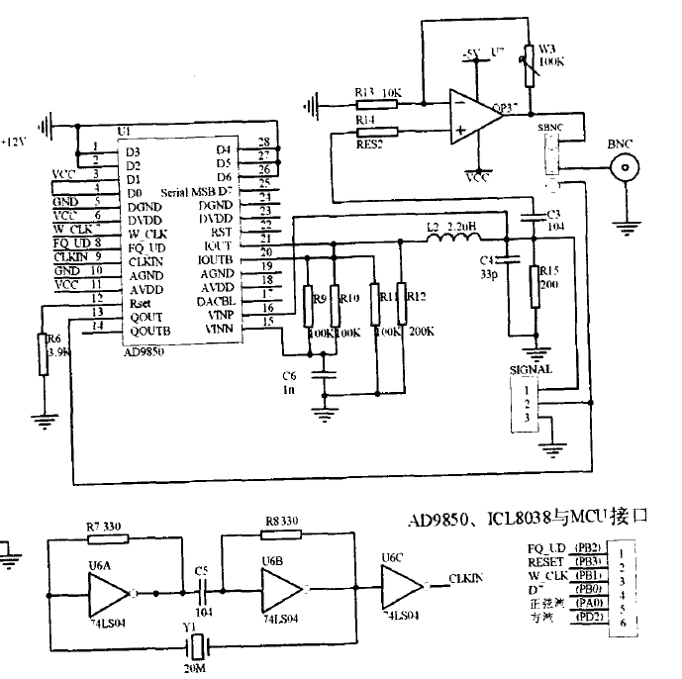
图6 串行连接方式接口电路
AD9850采用32位的相位累加器将信号截断成14位输入到正弦查询表,查询表的输出再被截断成10位后输入到DAC，DAC再输出两个互补的电流。DAC满量程输出电流通过一个外接电阻RSET调节，调节关系为ISET =32 ×(1. 148V /RSET)， RSET的典型值是3. 9kΩ。将DAC的输出经低通滤波后接到AD9850内部的高速比较器上即可直接输出一个抖动很小的方波。
AD9850对输入的标准正弦波，进行直接数字合成。输入信号频率最高为fclk = 125MHz，可生成0 - fclk /2范围内的任意频率正弦波和方波。AD9850在接上精密时钟源和写入频率相位控制字之间后就可产生一个频率和相位都可编程控制的模拟正弦波输出，此正弦波可直接用作频率信号源或经内部的高速比较器转换为方波输出。在125MHz 的时钟下，32 位的频率控制字可使AD9850的输出频率分辨率达0. 0291Hz；并具有5位相位控制位,而且允许相位按增量180°、90°、45°、22. 5°、11.25°或这些值的组合进行调整。
使用中注意：RESET决定了器件输出端的电流大小，推荐连3. 9K电阻到地；V INP、V INN分别是片内比较器的正向输入端和反相输入端，V INP接IOUT输出的正弦信号，可用于将输出的正弦波转换为方波；IOUT通常接200欧电阻到地以转换为正弦电压输出，IOUTB为互补输出；QOUT为方波输出，QOUTB为方波反相输出，悬空。
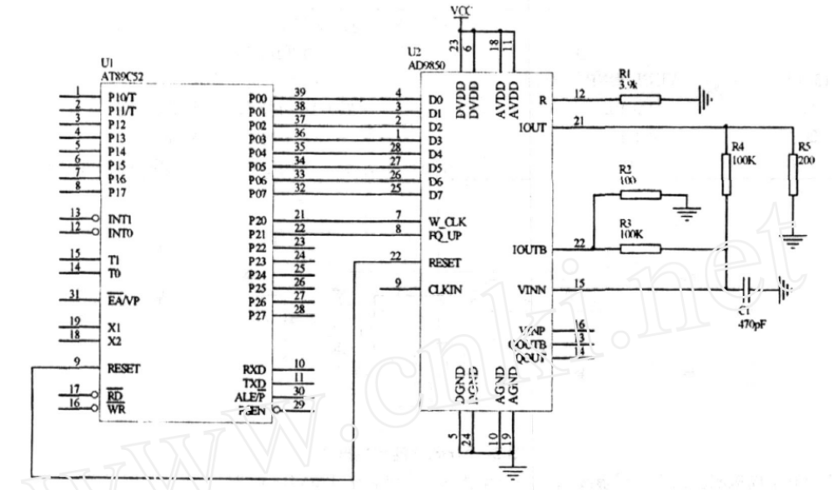
图7 并行连接方式接口电路
2、滤波模块
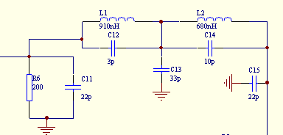
（1）DDS的全数字型导致其存在一定缺陷，即杂波分布广泛。当杂波落入输入频带内时，则无法滤除。杂波主要是由数字器件的非理想特性而产生的幅度量化误差和相位截断误差等因素造成的。其主要撒播分量遵循Nyquist采样订立，杂波分量出现在参考频率与输出频率的组合出，即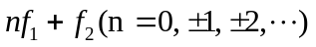处。

图8 3阶椭圆滤波器电路图
为了使输出的频率不受外界和一些杂波的干扰，需用一个低通滤波器(LPF)滤除高次谐波。常用的滤波器的频率响应有三种:巴特沃斯型（Butterworth），切比雪夫型 (Chebyshev)和椭圆型 (Cauer)。其中巴特沃斯滤波器通带最平坦，它的通带内没有纹波，在靠近零频处，有最平坦通带，趋向阻带时衰减单调增大，缺点是从通带到阻带的过渡带最宽，对于带外干扰信号的衰减作用最弱，过渡带不够陡峭，因此它适用于对通带要求较高，而去除的频率离通带较远的情况；切比雪夫滤波器在通带内衰减在零值和一个上限值之间做等起伏变化，阻带内衰减单调增大，带内有起伏，但过渡带比较陡峭；椭圆滤波器不仅通带内有起伏，阻带内也有起伏，而且过渡带陡峭。比较起来，椭圆滤波器性能更好，本设计中采的是椭圆滤波器。具体电路图如图8所示。
（2）假定截至频率为25MHz的低通滤波器。AD公司AD9851的数据手册上提供了一个截至频率为70MHz的椭圆低通滤波器，在该电路图上运用归一化的方法更改就可以得到所需的电路，并且省却了查表计算的麻烦。该滤波器的3dB截至频率为f₁=70MHz，与要求的3dB截至频率f₀=25MHz相比，频率标定系数FSF为：FSF=f₀/f₁=25/70=0.36。将70MHz截至频率的滤波器的电感、电容值同时除以FSF、即可得到25MHz截至频率的椭圆低通滤波器的参数。
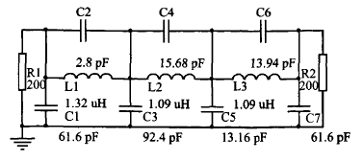
图9 25MHz截至频率的椭圆低通滤波器电路图
该滤波器对元件值要求不高，可使用10%误差的电感和5%误差的电容。
四、基于单片机控制的DDS信号源设计
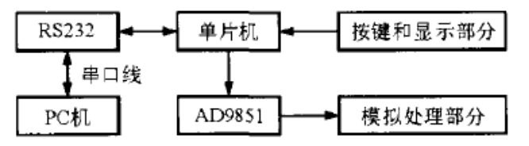
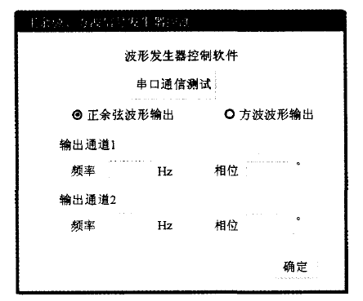
图10 PC机控制软件面板 图11 信号发生器硬件结构图
DDS信号源应具有如下功能：（1）电路板上设计有串口，板上单片机可以通过串口升级片内程序；（2）系统可以从USB取电，或者从扩展口外接5V电源；（3）如要对输出信号幅值控制，系统输出端P3和P5可以外扩幅值控制模块；（4）系统人机界面设计采用菜单选择模式，包含了定频、扫频和跳频模式，能够满足实际工作对信号源的需求。
可分为四个模块：基于AD9850的DDS模块，键盘输入、显示电路及控制模块，滤波模块和PC机通信电路模块。
1、5l单片机为控制核心，一方面，上电后，单片机复位，对AD9850初始化并使其输出预先设置的定频频率，AD9850输出的信号经滤波模块过滤后输出，来产生所需要的正弦波形；另一方面，对液晶LCDl2864进行控制，通过菜单的模式，选择所需要的输出频率方式。键盘输入相应的操作命令（功能分别为模式按键、数据加按键、数据减按键和确定按键），使得整个设计变得更加直观明了。
单片机软件主要由四个部分组成，分别为初始化配置程序、主循环程序、按键中断程序和串行通信中断程序。其中初始化配置程序主要负责初始化键盘控制芯片7279A和初始化DDS；按键中断程序主要实现输出波形选择、频率和相位选择；串行中断程序实现了和PC机通信并调节频率、相位以及输出波形的选择。
2、PC机和信号发生器板采用串口RS232通信，在PC机上使用VB软件进行设计，依据单片机的软件通信协议进行编程。控制对话框如图7所示，提供了串口通信测试按钮，用于判断物理连接是否正常。可以控制输出通道1、2的频率和相位（确认为方波输出时，两个通道的相位控制部分灰化)，在按确定之后，信息将会送到单片机，单片机再根据PC送的信息进行分析，并控制DDS芯片，从而输出相应的波形。

